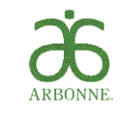
Informacja Prasowa

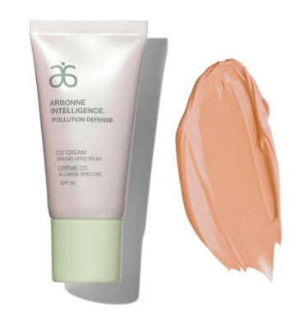

Pollution Defense CC Cream SPF 30 Kontrola cery i ochrona przed zanieczyszczeniem - Fair #6740

Cena: 146,00 zł

Aż 13 korzyści dla cery w jednym kremie. Ten produkt zawiera mineralny filtr przeciwsłoneczny i tworzy przepuszczającą powietrze „drugą skórę”, która wspomaga ochronę przed codziennym zanieczyszczeniem, nawet tak małym, jak masa cząstek wynosząca 2,5 mikrona. Ten rodzaj cząsteczek znajduje się w powietrzu i może osiadać na powierzchni skóry. Lekka konsystencja tego kremu przykrywa niedoskonałości cery dzięki średniemu pokryciu, nadając pełne blasku wykończenie. Phytinol™ oraz olejek arganowy mają właściwości nawilżające, dzięki którym pomagają nadać skórze elastyczny i gładki wygląd. | 30 ml
ODCIENIE: Fair #6740, Light #6741, Medium #6742, Dark #6743.

CECHY PRODUKTU:

Wielofunkcyjny krem oferuje takie same korzyści dla cery, jak 13 różnych produktów:

- wspomaganie ochrony przeciwsłonecznej,
- wspomaganie ochrony przed zanieczyszczeniem,
- wspomaganie ochrony przed działaniem czynników środowiskowych,
- baza pod makijaż,
- ochrona,
- korektor,
- nawilżanie,
- matowy efekt,
- rozjaśnianie,
- maskowanie niedoskonałości,
- zmniejszanie widoczności porów,
- działanie kojące,
- kontrola cery.
Nasza zastrzeżona formuła, która powstaje dzięki metodzie Pollution Defense Technology i zawiera mineralny filtr przeciwsłoneczny SPF 30, przyczynia się do ochrony skóry przed działaniem czynników środowiskowych, jak działanie słońca i zanieczyszczenie.

Tworzy przepuszczającą powietrze „drugą skórę”, która wspomaga ochronę przed codziennym zanieczyszczeniem, nawet tak małym, jak masa cząstek wynosząca 2,5 mikrona. Ten rodzaj cząsteczek znajduje się w powietrzu i może osiadać na powierzchni skóry.

Pomaga nadać skórze pełen blasku wygląd i zamaskować jej niedoskonałości, jednocześnie zmniejszając efekt szarej cery wywołany przez codzienne czynniki, jak stres, niedobór snu oraz niezrównoważona dieta.

Lekka i nietłusta konsystencja tego długotrwałego kremu przykrywa niedoskonałości cery dzięki średniemu pokryciu, nadając pełne blasku wykończenie.

Produkt nie blokuje porów i jest odpowiedni do każdego

KLUCZOWE SKŁADNIKI I ICH ZALETY:

- Nasz zastrzeżony składnik Phytinol jest kompleksem wyciągów z lucerny i cykorii, który pomaga nadać skórze jędrny i gładki wygląd.
- Olejek arganowy ma właściwości przeciwutleniające; wspomaga nawilżenie, nadając skórze gładki i jędrny wygląd.
- Witamina E pomaga odżywić skórę, wspomagając pełen blasku wygląd.
- Filtr mineralny SPF 30 wspomaga ochronę przed promieniowaniem UVA/UVB, zmniejszając szkodliwe działanie słońca, jeśli jest stosowany zgodnie ze sposobem użycia i w połączeniu z innymi czynnościami ochrony przeciwsłonecznej.

PRZEWAGA MARKI ARBONNE:
Makijaż, który pomaga pielęgnować cerę dzięki składnikom nawilżającym i wspomagającym walkę z oznakami starzenia się skóry, podkreślając Twoje naturalne piękno.

Zapraszamy na: www.arbonne.com

Kontakt prasowy: Urszula Klonowska-Wizental, tel. kom.+48 514-441-937
e-mail: ula@getintouch.pl, www.getintouch.pl, https://www.facebook.com/getintouchpr

